B-Share

# 简介

在公司内部，员工们的学习和培训需要有大量的图书或者电子资料，同时在一些培训之后，又有大量的资料被闲置，加上企业内部知识共享的文化未必很高，员工与员工之间的沟通也未必流畅，这些资源的利用率相对较低。为此我设计了一款能简单部署，提供资料共享的内部图书馆，为企业内部知识快速共享提供便利。

# 需求分析

当你走进一家公司时，一般都会看到员工们的桌头放着各式各样的图书或是资料。但是这些图书和资料却被大量的闲置，对于资源的有效利用是一种浪费。

同时，现在很多公司都在倡导员工的自主学习，但由于公司的规模越来越大，员工与员工之间的沟通反而越来越少，很多时候员工可能知道另一位员工手上有一本他需要的书，但不认识他，或者某天一位没见过的同事来找自己借一本书，这会儿你是借好还是不借好？又或者是公司得到了一份很棒的培训资料，但是又不方便直接放到网上共享，这时该怎么办？

如果能有一个平台，能保证平台内的人都是一家公司的，平台内的资料也只在公司内部流动，这样资料的安全性就可以得到一定的保证，资源的使用效率也会得到很大提升，结合KPI，构建学习型企业也将不再是一纸空文。

## 使用场景

### 场景1 张三错过了培训:

公司组织了一次培训，但是因为工作繁忙而无法参加，张三想要得到此次培训的电子资料方便自学，如果可能的话能得到参加培训的同事的指导，但是张三不知道谁参加了这次培训。此时张三登陆了B-Share，发现李四发布了关于此次培训的资料，还附上了一些心得体会，张三找到了资料，并询问李四是否愿意解答你的一些疑问，李四愉快的答应了张三。

### 场景2 IT公司的王五：

王五是一家IT公司的前端开发，但是最近后端人手不够，于是他打算自己写后台接口，但是需要一些后端方面的资料，他通过网络发现一本书很好，但是很贵很贵，于是他登陆了B-Share，发现赵六正好共享了这本书，于是他向赵六申请借这本书，赵六因为近期不需要这本书而同意借给了王五。

### 场景3 想要构建学习型企业文化的某公司：

某公司CEO马某近来在商学院学到了关于构建学习型企业文化的知识，大为受用，计划在全公司内部推广，但苦于大家所需要的知识大相径庭，无法组织起统一的培训内容，同时由于知识共享无法被量化，员工的积极性并不高，学习型企业文化成为一纸空文。碰巧该CEO发现了B-Share，其提供的网络平台既可以保证学习资料间的流畅传递，同时又可以清晰地看到员工们的学习情况，便于激励和考核，学习型企业的氛围也可以更方便地建立起来。

## 目标用户

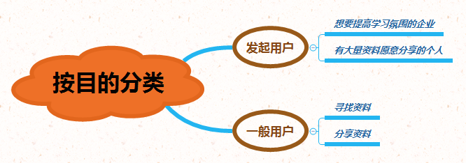

# 竞品分析

## 共享类BBS

|  |  |
| --- | --- |
| 优势：  资料只在内部流通，没有外溢的风险。  资料的拥有者都在同一家公司，信任度较高。  除了资料的共享，面对面的沟通效率相对BBS更高。 | 机会：  企业内部自主学习的氛围随着企业的发展日益浓厚。 |
| 劣势：  相比于公开的BBS，B-Share的资源相对较少，且专业程度不足。 | 威胁：  共享类BBS的资源日益专业化，资源的深度差距会越来越大。 |

## 以微信群为首的社群

|  |  |
| --- | --- |
| 优势：  相对于以微信群为首的多对对社群，B-Share点对点之间的沟通拥有更高的私密度。  资料的丰富度更高。 | 机会：  社群功能的开放性使得B-Share也可以直接进入社群。 |
| 劣势：  相对于泛化的B-Share企业内共享，社群的建立者可能拥有极高的行业地位和专业知识。 | 威胁：  社群拥有以微信小程序、企业微信等功能所带来的更便捷体验。 |

# 产品概述

用户可以通过登录B-Share界面，选择共享自己拥有的资料，或者向其他用户借阅可供借阅的资料。

## 功能结构

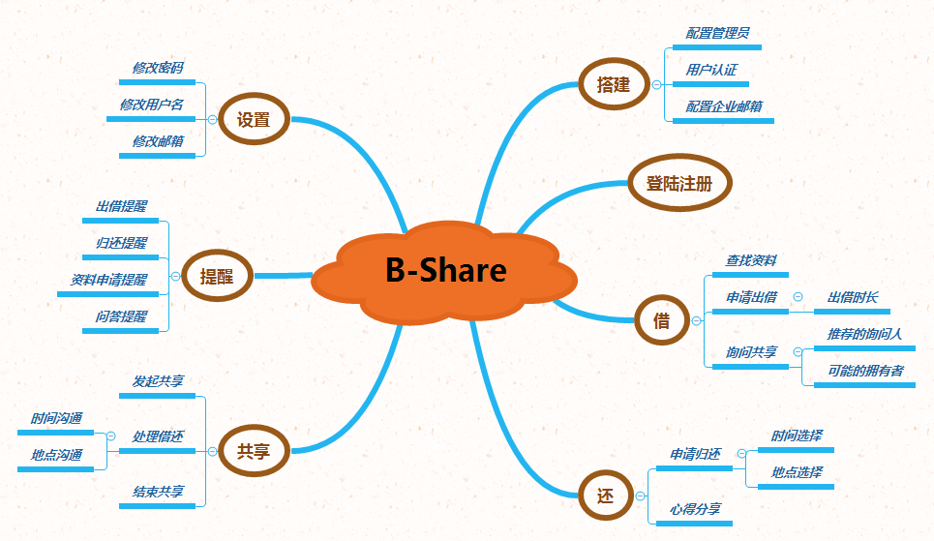

## 功能摘要

|  |  |  |
| --- | --- | --- |
| 功能模块 | 功能描述 | 优先级 |
| 搭建 | 配置系统管理员 | 高 |
| 为系统管理员提供用户认证功能 | 中 |
| 配置企业邮箱，进行邮件提醒 | 高 |
| 登陆注册 | 用户注册 | 高 |
| 用户登陆 | 高 |
| 出借 | 用户可以在页面上查询可供共享的资料 | 低 |
| 用户可以在页面上申请相关资料 | 高 |
| 用户可以在页面上选择借阅市场 | 低 |
| 用户可以在页面上提问其他用户是否拥有某资源 | 中 |
| 用户可以在页面上选择向谁提问 | 低 |
| 归还 | 用户可以在页面上申请归还资料 | 高 |
| 用户可以在页面上选择归还的时间 | 低 |
| 用户可以在页面上选择归还的地点 | 低 |
| 用户可以在页面上分析心得 | 中 |
| 共享 | 用户可以在页面上发起对某项资料的共享 | 高 |
| 用户可以在页面上确认申请 | 高 |
| 用户可以在页面上确认归还 | 高 |
| 用户可以在页面上下架资料 | 中 |
| 用户可以在页面上选择取书地点 | 低 |
| 用户可以在页面上选择还书地点 | 低 |
| 提醒 | 用户会收到借阅成功/失败的邮件提醒 | 高 |
| 共享者会收到申请共享的邮件提醒 | 高 |
| 用户会收到提醒归还的邮件提醒 | 中 |
| 用户会收到问答信息的邮件提醒 | 低 |
| 用户会收到专家提问的邮件提醒 | 低 |
| 设置 | 用户可以在页面上修改用户名 | 低 |
| 用户可以在页面上修改密码/找回密码 | 低 |
| 用户可以在页面上修改联系邮箱 | 低 |

## 模块流程

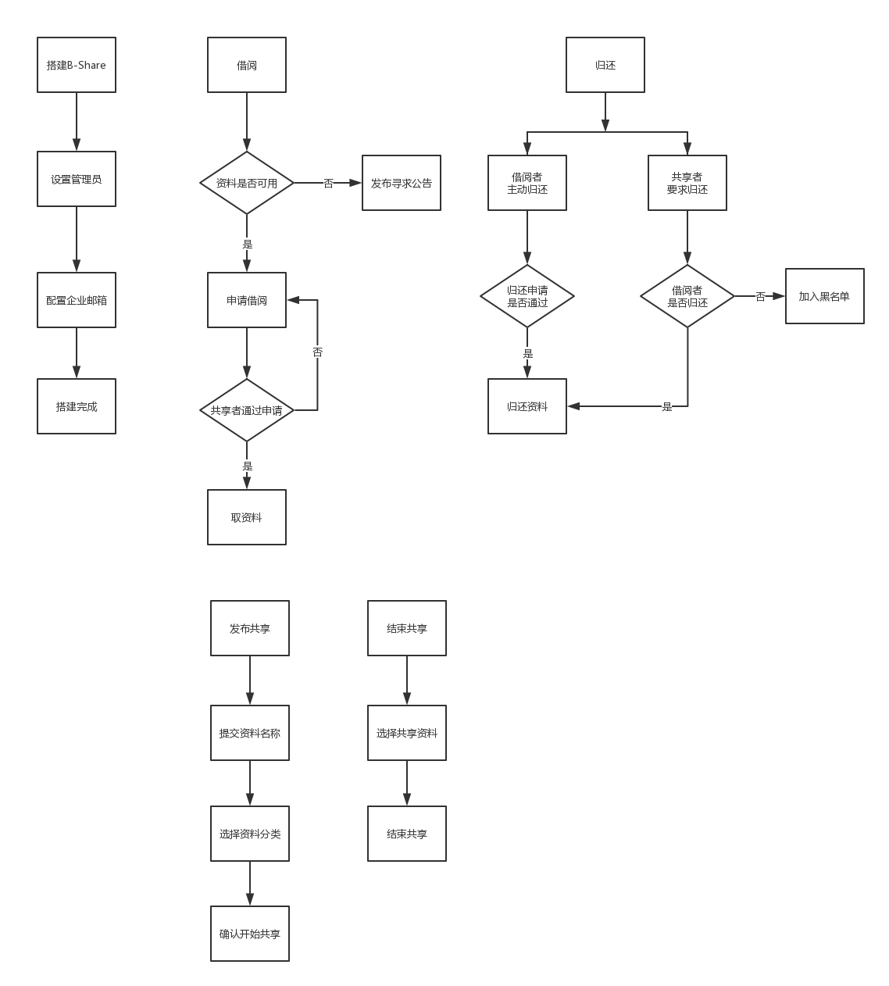

# 产品说明

## 登陆模块

## 借书模块

## 出借模块

## 确认模块